

國際球星親自指導 小球員樂翻天
TVBS – 2012年11月12日 下午9:51
- 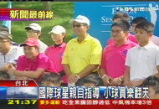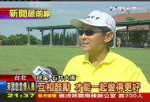
國際球星親自指導 小球員樂翻天 國際球星親自指導 小球員樂翻天

前2天「歐巡長春公開賽」才剛熱鬧完賽，在賽前，其實這些高球名將更重視「傳承」，不但在賽前特地抽空，幫台灣的的小球員調整姿勢、指導球技，一點都不藏私。
一大早，戴上帽子、上墨鏡，高爾夫球場上難得一口氣出現這麼多小球員，因為今年「歐巡長春公開賽」，特地在賽前找來世界名將蓋里伍斯敦荷姆，還有曾經拿下2年冠軍的石井大衛，親自指導。
球星石井大衛：「把你的左右手黏在一起不要分開，像這樣穩穩的在一起。」
從握桿到揮桿擊球，從草地上打到沙地，從手到腳的距離、轉身的角度，一步一步，小球員都上了一堂寶貴的課，對於台灣的小球員，石井大衛說除了實力都相當不錯之外，彼此更要互相鼓勵。
石井大衛：「不要只是玩、只是打球，要互相看姿勢調整、互相鼓勵，才能一起變得更好。」
不光只有國外球星不藏私，去年的冠軍盧順昌，也採用3D電腦幫小球員們矯正姿勢，期盼台灣球壇能再多些閃亮球星。

